1. pielikums
Projekta iesnieguma atlases nolikumam
6.1.1. specifiskā atbalsta mērķa “Pārejas uz klimatneitralitāti radīto ekonomisko, sociālo un vides seku mazināšana visvairāk skartajos reģionos” ” 6.1.1.1. pasākuma “Atteikšanās no kūdras izmantošanas enerģētikā” (turpmāk – SAM pasākums) pirmās projektu iesniegumu atlases kārtas aizpildīšanas metodika (turpmāk – metodika)
Metodika ir sagatavota, ievērojot Ministru kabineta (turpmāk – MK) noteikumos 2024. gada 9. jūlija Nr. 450 “Eiropas Savienības kohēzijas politikas programmas 2021.–2027. gadam 6.1.1. specifiskā atbalsta mērķa "Pārejas uz klimatneitralitāti radīto ekonomisko, sociālo un vides seku mazināšana visvairāk skartajos reģionos" 6.1.1.1. pasākuma "Atteikšanās no kūdras izmantošanas enerģētikā" pirmās projektu iesniegumu atlases kārtas īstenošanas noteikumi” (turpmāk – SAM MK noteikumi), projekta iesnieguma atlases nolikumā (turpmāk – atlases nolikums) un projekta iesnieguma vērtēšanas kritēriju piemērošanas metodikā iekļautos skaidrojumus. Projekta iesniegumu sagatavo un iesniedz Kohēzijas politikas fondu vadības informācijas sistēmā (turpmāk – KPVIS) https://projekti.cfla.gov.lv/.
Visus projekta iesnieguma datu laukus aizpilda latviešu valodā. Projekta iesniegumam pievieno visus atlases nolikumā minētos pielikumus un, ja nepieciešams, papildu pielikumus, uz kuriem projekta iesniedzējs atsaucas projekta iesniegumā. Papildu informācija par iesniedzamo dokumentu noformēšanu norādīta atlases nolikuma III sadaļā “Projekta iesnieguma noformēšanas un iesniegšanas kārtība”.
Aizpildot projekta iesniegumu, jānodrošina sniegtās informācijas saskaņotība starp visām projekta iesnieguma sadaļām un pielikumiem, kurās tā minēta vai uz kuru atsaucas.
Metodika ir veidota atbilstoši projekta iesnieguma sadaļām, skaidrojot, kāda informācija projekta iesniedzējam jānorāda attiecīgajos projekta iesnieguma sadaļas datu laukos. Visi projekta iesnieguma aizpildīšanas ieteikumi, paskaidrojumi un atsauces uz normatīvajiem aktiem ir noformēti “zilā krāsā”, papildus tehniskas norādes noformētas “pelēkā krāsā”.
Papildus, aizpildot projekta iesniegumu KPVIS, izmantojama KPVIS elektroniskā lietotāju rokasgrāmata (eLRG) – https://elrg.cfla.gov.lv/, kurā pieejamas aktuālās KPVIS funkcionalitāšu tehniskās un biznesa lietošanas instrukcijas, t.sk. par KPVIS ekrānskatiem, specifiskām datu ievades prasībām un pielietojamiem risinājumiem.
- Vēršam uzmanību, ka metodikā iekļautajiem KPVIS ekrānskatiem ir tikai informatīvs raksturs ar mērķi sniegt priekšstatu par attiecīgās sadaļas vizuālo izskatu un tie pilnībā neatspoguļo pasākuma nosacījumus.

Projekta iesniegums

SADAĻA - PROJEKTA IESNIEDZĒJS
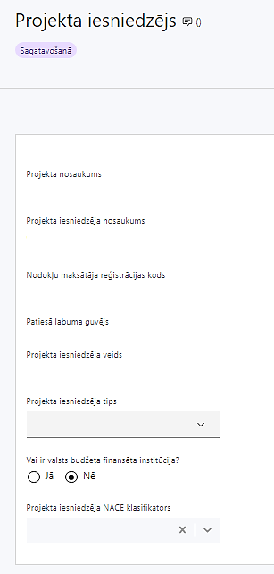 | Projekta nosaukums  Ievada informāciju  Projekta nosaukums nedrīkst pārsniegt vienu teikumu. Tam kodolīgi jāatspoguļo projekta mērķis.
Projekta iesniedzēja nosaukums
Norāda projekta iesniedzēja juridisko nosaukumu.
Projekta iesniedzējs ir noteikts SAM MK noteikumu 12. punktā – Vidzemes plānošanas reģions.
Nodokļu maksātāja reģistrācijas kods
Lauks tiek automātiski aizpildīts
Patiesā labuma guvējs
Lauks tiek automātiski aizpildīts
Projekta iesniedzēja veids
Lauks tiek automātiski aizpildīts
Projekta iesniedzēja tips
Izvēlas atbilstošo no klasifikatora:
- N/A
Vai ir valsts budžeta finansēta institūcija?
Izvēlas atbilstošo no klasifikatora:
- Jā – finansējuma saņēmējs, kas saņem projekta priekšfinansējumu no valsts budžeta līdzekļiem.
Projekta iesniedzēja NACE klasifikators
Ievada informāciju
No vispārējās ekonomiskās darbības klasifikatora – NACE 2. redakcijas izvēlas projekta iesniedzēja pamatdarbībai atbilstošo klasi (četru ciparu kodu) un nosaukumu (piemēram, 84.11 vispārējo valsts dienestu darbība).
- Lai meklētu NACE kodu, jāievada pirmie trīs simboli.
- Ja uz projekta iesniedzēju attiecas vairākas darbības, šajā datu laukā norāda pamatdarbību (arī tad, ja tā ir atšķirīga no projekta tēmas), jo šī informācija tiek izmantota statistikas vajadzībām.
NACE 2. redakcijas klasifikators pieejams LR Centrālās statistikas pārvaldes tīmekļa vietnē: https://www.csp.gov.lv/lv/klasifikacija/nace-2-red
SADAĻA - PROJEKTA APRAKSTS

Vispārīgi

Kopsavilkums (informācija par projektā plānotajām darbībām, izmaksām, projekta īstenošanas laiku, kas publicējama vietnē esfondi.lv)
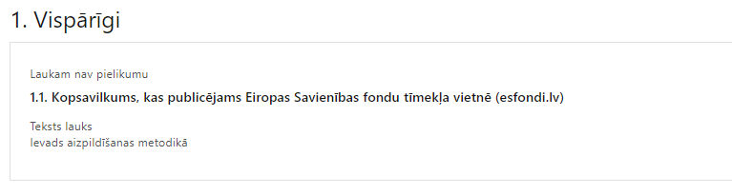
Kopsavilkumu ieteicams rakstīt pēc visu pārējo sadaļu aizpildīšanas.
Sadaļā “Kopsavilkums, kas publicējams Eiropas Savienības fondu tīmekļa vietnē (esfondi.lv)” projekta iesniedzējs sniedz visaptverošu, īsu un strukturētu projekta būtības kopsavilkumu, kas jebkuram interesentam sniedz ieskatu par to, kas projektā plānots, t.sk. norāda informāciju par:
- projekta mērķi (atbilstoši sadaļā “Projekta mērķis” paredzētajam);
- galvenajām projekta darbībām (atbilstoši sadaļā “Darbības” paredzētajam);
- par plānotajiem iznākuma rezultātiem un rādītājiem (atbilstoši sadaļā “Rādītāji” paredzētajam);
- projekta izmaksām kopā un dalījumā pa finansēšanas avotiem (atbilstoši sadaļā “Finansējuma sadalījums pa avotiem” norādītajam);
- projekta īstenošanas laiku (atbilstoši sadaļā “Īstenošanas grafiks” paredzētajam).
- Par projekta īstenošanas sākumu uzskatāms plānotais vienošanās par projekta īstenošanu noslēgšanas datums, taču projekta izmaksas par projekta darbību īstenošanu atbilstoši SAM MK noteikumu 27. punktā noteiktajam ir attiecināmas no 2024. gada 1. janvāra. Jāievēro prasība, ka projekta iesniegumā neiekļauj un finansējumu nepiešķir pabeigtām darbībām..
- Atbilstoši SAM MK noteikumu 28. punktam projektu īsteno ne ilgāk kā līdz 2026. gada 31. decembrim.
- Šī informācija par projektu pēc projekta iesnieguma apstiprināšanas tiks publicēta Eiropas Savienības fondu vadošās iestādes tīmekļa vietnē www.esfondi.lv.

Projekta mērķis

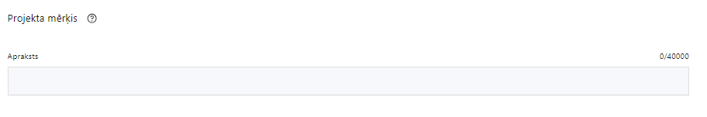
Sadaļā “Projekta mērķis” projekta iesniedzējs:
- definē projekta mērķus:
  - projekta mērķiem jābūt atbilstošam SAM MK noteikumu 2. punktā noteiktajam SAM pasākuma mērķiem:
    - veicināt vēsturisko kūdras ieguves vietu sanāciju, iegūstot un analizējot datus par vēsturiskajām kūdras ieguves vietām Taisnīgas pārkārtošanās fonda mērķteritorijās, to stāvokli un iespējamajiem rekultivācijas veidiem;
    - iegūt un apkopot informāciju par kūdras izmantošanu enerģētikā pašvaldību organizētajos siltumapgādes pakalpojumos un iespējamos risinājumus cita atjaunīgā enerģijas resursa izmantošanai;
    - nodrošināt potenciālos projektu iesniegumu iesniedzējus, pašvaldības un privātpersonas ar kvalitatīvu informāciju projektu dokumentācijas sagatavošanai Taisnīgas pārkārtošanās fonda investīciju piesaistei.
  - projekta mērķiem ir jābūt atbilstošam projekta iesniedzēja un sadarbības partnera kompetencei un tādam, kuru ar pieejamajiem resursiem var sasniegt projektā plānotajā termiņā.
- identificē projektā risināmo problēmu, norāda tās aktualitāti, īsi raksturo pašreizējo situāciju un pamato, kāpēc identificēto problēmu nepieciešams risināt konkrētajā laikā un vietā, kā arī norāda paredzamās sekas, ja projekts netiks īstenots;
- norāda, kādu ieguldījumu projekta īstenošana dos pasākuma mērķa sasniegšanā un identificētās problēmas risināšanā.
! Sadaļā norādītā informācija ir rediģējama un papildināma, tomēr joprojām jānodrošina mērķa atbilstība SAM MK noteikumu 2. punktam.

Projekta NACE klasifikators
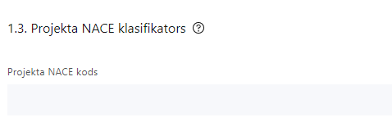 | Izvēlas no klasifikatora  No vispārējās ekonomiskās darbības klasifikatora – NACE 2. redakcijas izvēlas projektam atbilstošo klasi (četru ciparu kodu) un nosaukumu.  - Lai meklētu NACE kodu jāievada pirmie trīs simboli.  - Projekta NACE kods un nosaukums izriet no projekta mērķa un satura un tas var atšķirties no projekta iesniedzēja pamatdarbības NACE koda. Šī informācija tiek izmantota statistikas vajadzībām.

Projekta īstenošanas vieta
Vai projekta īstenošanas vieta ir visa Latvija?
Projekta īstenošanas vieta: Ne visa Latvija.
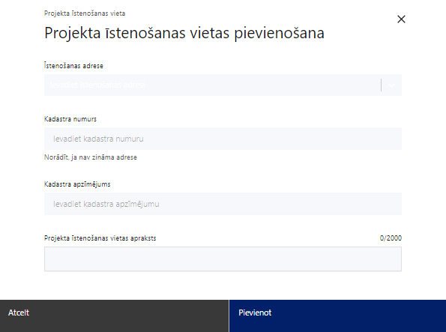 | Projekta īstenošanas vieta  Ievada projekta īstenošanas vietas adresi (ieraksti vismaz trīs simbolus, lai meklētu adresi)  Norāda projekta īstenošanas vietas – Vidzemes plānošanas reģiona adresi - Bērzaines iela 5, Cēsis, Cēsu nov., LV-4101.  Var pievienot vairākas projekta īstenošanas vietas, tajā skaitā sadarbības partneru adreses – Latgales plānošanas reģiona: Atbrīvošanas aleja 95, Rēzekne, LV-4601, Kurzemes plānošanas reģiona: Avotu iela 12, Saldus, Saldus nov., LV-3801 un Zemgales plānošanas reģiona: Katoļu iela 2B, Jelgava, LV-3001.
Kadastra numurs
Var norādīt īpašuma kadastra numuru (11 cipari)
Kadastra apzīmējums
Norāda ēkas kadastra apzīmējumu (14 cipari)
Projekta īstenošanas vietas apraksts
Ievada informāciju.

Projekta aktivitātes plānots īstenot vēsturisko kūdras ieguves vietu teritorijās, kuras saskaņā 2022. gada 25. novembrī spēkā esošo Statistiski teritoriālo vienību nomenklatūras 3. līmeņa (NUTS 3. līmenis) klasifikāciju, atrodas Kurzemes, Latgales, Vidzemes vai Zemgales statistiskajā reģionā, izņemot Rīgas un Jūrmalas valstspilsētas, Ādažu, Limbažu, Ogres, Ropažu, Ķekavas, Mārupes, Olaines, Salaspils, Saulkrastu, Siguldas, Tukuma novados

Mērķa grupas apraksts

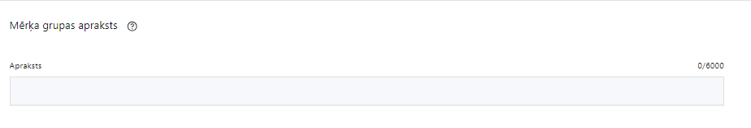
Šajā sadaļā projekta iesniedzējs:
- norāda projekta mērķa grupu, tās risināmās problēmas un vajadzības (projekta mērķa grupai ir jāatbilst MK noteikumu 5. punktā noteiktajai pasākuma mērķa grupai, kas ir plānošanas reģioni, pašvaldības, valsts institūcijas, zinātniskas institūcijas un vēsturisko kūdras ieguves vietu īpašnieki vai apsaimniekotāji (pašvaldības un privātpersonas), kā arī pašvaldības, pašvaldību kapitālsabiedrības vai sabiedrisko pakalpojumu sniedzēji, kuriem ir noslēgts līgums ar pašvaldībām par siltumenerģijas nodrošināšanu un kuri saskaņā ar 2022. gada 25. novembrī spēkā esošo Statistiski teritoriālo vienību nomenklatūras 3. līmeņa (NUTS 3. līmenis) klasifikāciju, atrodas Kurzemes, Latgales, Vidzemes vai Zemgales statistiskajā reģionā, izņemot Rīgas un Jūrmalas valstspilsētas, Ādažu, Limbažu, Ogres, Ropažu, Ķekavas, Mārupes, Olaines, Salaspils, Saulkrastu, Siguldas, Tukuma novados.

Projekta īstenošana un vadība

Projekta administrēšanas kapacitāte
Šajā sadaļā projekta iesniedzējs:
- sniedz informāciju par projekta iesniedzēja un sadarbības partnera plānotajiem cilvēkresursiem, kas nodrošinās projekta administratīvo, finanšu un tehnisko vadību un projektā plānoto darbību īstenošanu:
  - iepirkumu, līgumu administrāciju, lietvedību;
  - grāmatvedības uzskaiti, maksājumu pārbaudes un veikšanu, finanšu plānošanu;
  - citu sadarbības iestādei iesniedzamo dokumentu sagatavošanu, ja attiecināms.
- sniedz informāciju par SAM pasākuma projekta vadības un īstenošanas procesa organizēšanai nepieciešamo personālu:
  - projektu vadībā iesaistīts Vidzemes plānošanas reģiona un sadarbības partneru personāls, kas saskaņā ar MK noteikumiem Nr. 262 pieder pie amatu saimēm:
    - projektu vadītājs (amatu saime Nr. 39.1 un mēnešalgu grupa un līmenis 10 -11 un III - IV A ),
    - sabiedrisko attiecību speciālists (amatu saime Nr.26 un mēnešalgu grupa un līmenis 9-11 un II – III);
    - projekta grāmatvedis (amatu saimei Nr.17, mēnešalgu grupa un līmenis 10-11 un IV-V);
    - jurists (amatu saime Nr.24, mēnešalgu grupa un līmenis 11-12 un III - IV),
  - projekta īstenošanā iesaistīts Vidzemes plānošanas reģiona un sadarbības partneru personāls, kas saskaņā ar MK noteikumiem Nr. 262 pieder pie amatu saimēm:
    - datu eksperts (amatu saime 39.1 un mēnešalgu grupa un līmenis 11 IVB);
    - energoeksperts (amatu saime 39.1 un mēnešalgu grupa un līmenis 11 IVB);
    - vides eksperts (amatu saime 39.1 un mēnešalgu grupa un līmenis 11 IVB);
    - finansists (amatu saime Nr.15.1, mēnešalgu grupa un līmenis II 9);
    - projektu eksperts (amatu saime Nr.39, apakšsaime Nr.39.1, mēnešalgu grupa un līmenis 9 IIB);
    - finanšu vadītājs (amatu saime Nr.17, mēnešalgu grupa un līmenis 9 II).
  - apraksta projekta vadībā un projekta īstenošanā iesaistītā personāla pienākumus projektā, noslodzi projektā, un kvalifikāciju atbilstoši projektā paredzētajām darbībām, kā arī citām ar projekta uzraudzības norisi paredzētajām darbībām;
  - sniedz informāciju par projekta vadības un īstenošanas personālu dalījumā pēc dzimuma u.c. pazīmes (ja informāciju vēl plānots sniegt projekta īstenošanas laikā, sniedz atbilstošu apliecinājumu);
  - skaidro, kā projektu vadībā un īstenošanā tiks nodrošināta nediskriminācija pēc vecuma, dzimuma, etniskās piederības u.c. pazīmes (ja šī informācija sniegta sadaļā “Darbības”, atsaucas uz attiecīgo darbību).
- Atbilstoši SAM MK noteikumu 23.1. apakšpunktam, tiešās attiecināmās projekta vadības un īstenošanas personāla izmaksas projekta iesniegumā plāno kā vienu izmaksu pozīciju, piemērojot izmaksu likmi 20 % apmērā no SAM MK noteikumu 23. punktā minētajām tiešajām attiecināmajām izmaksām, kas nav atlīdzības izmaksas, un piemērojot to vienādi gan finansējuma saņēmējam, gan sadarbības partnerim.
- Projektā paredzētājām darbībām Vidzemes plānošanas reģiona un sadarbības partneru personālam jābūt nodalītām, lai tās nepārklātos, veicot darba laika un veikto funkciju uzskaiti, kā arī finansējuma saņēmējam ir pienākums nodalīt personāla pamatpienākumus no projektā paredzētajām darbībām. Atalgojumu par vienu un to pašu veikto darbību nevar saņemt no valsts budžeta, cita projekta līdzekļiem un projektam paredzētā finansējuma.
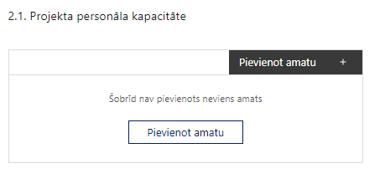 | Pievieno amatu.  Var pievienot vairākus amatus, katram izveidojot atsevišķu tabulu.

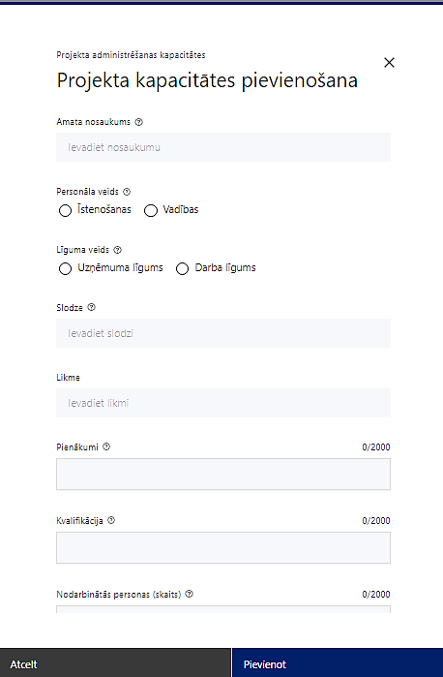 | Amata nosaukums  Ievada informāciju  Norāda amata nosaukumu.
Personāla veids
Izvēlnē atzīmē atbilstošo:
- īstenošanas,
- vadības.
Vai projektā paredzētas atlīdzības izmaksas projekta vadībai?
Izvēlnē atzīmē atbilstošo
Līguma veids
Izvēlnē atzīmē atbilstošo:
- uzņēmuma līgums,
- darba līgums.
Slodze
Ievada informāciju
Norāda amatā nodarbinātās personas slodzi projektā.
Likme
Ievada informāciju
Norāda amatā nodarbinātās personas likmi projektā.
Pienākumi
Ievada informāciju
Norāda amatā nodarbinātās personas pienākumus projektā.
Kvalifikācija
Ievada informāciju
Norāda amatā nodarbinātai personai izvirzītās kvalifikācijas, pieredzes un kompetences prasības.
Nodarbināto personu skaits
Ievada informāciju
Norāda atbilstošajā amatā nodarbināto skaitu.

Projekta īstenošanas kapacitāte

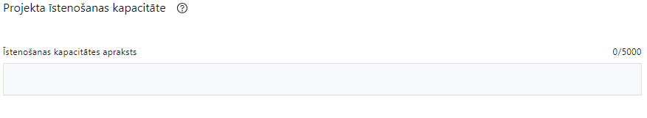
Šajā sadaļā projekta iesniedzējs:
- apraksta projekta vadības un īstenošanas procesu un tā organizēšanu;
- sniedz informāciju par projekta vadībai un īstenošanai nepieciešamo un pieejamo materiāltehnisko nodrošinājumu.
- Ja projekta iesnieguma attiecināmajās izmaksās ir paredzētas darba vietas aprīkojuma iegādes izmaksas jaunu darba vietu radīšanai vai, ja aprīkojums ir nolietojies un tiek norakstīts, esošo darba vietu uzturēšanai un remontam, sniedz detalizētu informāciju par nepieciešamo materiāltehnisko līdzekļu veidiem un skaitu, norādot, kas ir projekta iesniedzēja rīcībā un ko plānots iegādāties vai nomāt projekta ietvaros, kā arī norāda precīzu materiāltehniskā nodrošinājuma piesaistes veidu (iegādi vai nomu). Darba vietas aprīkojuma iegādes izmaksām jābūt atbilstošām SAM MK noteikumu 23.8. apakšpunktā noteiktajām prasībām.
Projekta īstenošanas/uzraudzības shēmas apraksts
Šajā sadaļā projekta iesniedzējs sniedz informāciju par projekta uzraudzības sistēmu, t.i., finansējuma saņēmēja un sadarbības partnera darbību apraksts sekmīgai projekta īstenošanai, uzraudzības instrumenti projekta īstenošanas kvalitātes nodrošināšanai un kontrolei, piemēram, projekta konsultatīvā grupa vai citi veidi, kā tiks nodrošināts, ka tiek sasniegtas projekta iznākuma rādītāju un rezultātu vērtības un to uzskaite projekta īstenošanas laikā, interešu konflikta risku novēršana, kā arī norāda informāciju, ka tiks nodrošina horizontālā principa (turpmāk – HP) “Vienlīdzība, iekļaušana, nediskriminācija un pamattiesību ievērošana” ievērošana un datu uzkrāšana par HP “Vienlīdzība, iekļaušana, nediskriminācija un pamattiesību ievērošana” rādītāju sasniegtajām vērtībām atbilstoši SAM MK noteikumu 31.10. apakšpunktam, tai skaitā:

mediju kampaņu, semināru, konferenču un komunikācijas pasākumu skaits, kuros sabiedrības informēšana tika nodrošināta cilvēkiem ar dažādu veidu funkcionāliem traucējumiem piekļūstamā formātā (piemēram, tulkošana zīmju valodā, subtitrēšana, reāllaika transkripcija, raidījumu un pasākumu ieraksti.

Projekta finansiālā kapacitāte

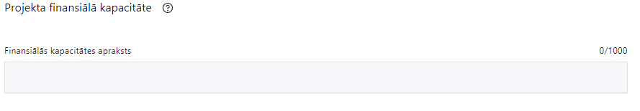
Šajā sadaļā projekta iesniedzējs sniedz informāciju par pieejamajiem finanšu līdzekļiem plānotā projekta īstenošanai, t. sk. norāda:
- ka projektā līdzfinansēs Izmaksas, kas radušās līdz 6.1.1.1.pasākuma pirmās kārtas projekta iesnieguma apstiprināšanai sadarbības iestādē ar projekta īstenošanu saistītās finansējuma saņēmēja un sadarbības partneru izmaksas tiks segtas no plānošanas reģionu kārtējā gada sākumā apstiprinātā budžeta ietvaros;
- vai projekta attiecināmajās izmaksās ir iekļauts pievienotās vērtības nodoklis (turpmāk – PVN) atbilstoši Eiropas Parlamenta un Padomes 2021. gada 24. jūnija Regulas 2021/1060 64. panta 1. punkta “c” apakšpunktā ietvertajiem nosacījumiem.
- Atbilstoši SAM MK noteikumu 26. punktā noteiktajam PVN maksājumi, kas tiešā veidā saistīti ar projektu, ir uzskatāmi par attiecināmām izmaksām, ja vien tie nav atgūstami saskaņā ar nacionālajiem tiesību aktiem PVN jomā.

Projekta risku izvērtējums
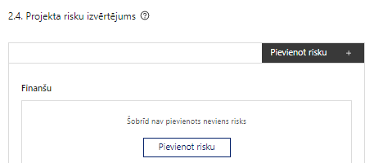 | Pievieno risku.  Var pievienot vairākus riskus, katram izveidojot atsevišķu tabulu.

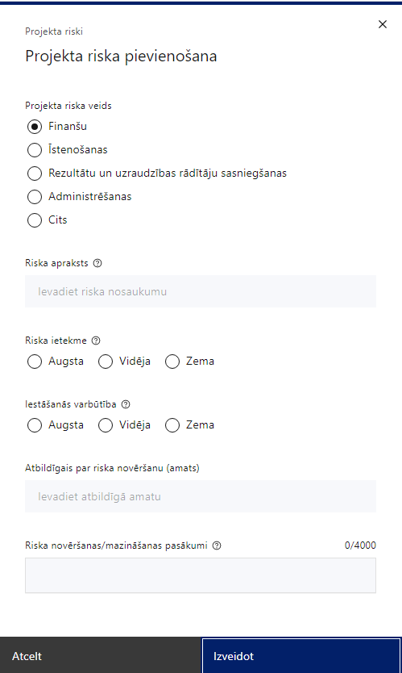 | Projekta riska veids  Izvēlnē atzīmē atbilstošo:  - finanšu,  - īstenošanas,  - rezultātu un uzraudzības rādītāju sasniegšanas,  - administrēšanas,  - cits – klimata pārmaiņu risks (ja attiecināms),  - cits.
Riska apraksts
Ievada informāciju
Definē riska nosaukumu un sniedz tā aprakstu
Riska ietekme
Izvēlnē atzīmē atbilstošo riska ietekmes līmeni:
- augsts,
- vidējs,
- zems.
Iestāšanās varbūtība
Izvēlnē atzīmē atbilstošo riska iestāšanās varbūtības līmeni:
- augsts,
- vidējs,
- zems.
Atbildīgais par riska novēršanu (amats)
Ievada informāciju
Norāda atbildīgā amatu.
Riska novēršanas/mazināšanas pasākumi
Ievada informāciju
Sniedz riska novēršanas/mazināšanas pasākuma aprakstu.
Šajā sadaļā projekta iesniedzējs:
- identificē un analizē projekta īstenošanas riskus vismaz šādā griezumā: finanšu, īstenošanas, rezultātu un uzraudzības rādītāju sasniegšanas, administrēšanas riski ar norādīt arī citus riskus;
- sniedz katra riska aprakstu, t.i., konkretizē riska būtību, kā arī raksturo, kādi apstākļi un informācija pamato tā iestāšanās varbūtību;
- norāda riska ietekmes līmeni uz projekta ieviešanu un mērķa sasniegšanu. Novērtējot riska ietekmes līmeni, ņem vērā tā ietekmi uz projektu kopumā – projekta finanšu resursiem, projektam atvēlēto laiku, plānotajām darbībām, rezultātiem un citiem projektam raksturīgiem faktoriem. Izmanto šādu risku ietekmes novērtēšanas skalu:
  - riska ietekme ir augsta, ja riska iestāšanās gadījumā tam ir ļoti būtiska ietekme un ir būtiski apdraudēta projekta ieviešana, mērķu un rādītāju sasniegšana, būtiski jāpalielina finansējums vai rodas apjomīgi zaudējumi;
  - riska ietekme ir vidēja, ja riska iestāšanās gadījumā, tas var ietekmēt projekta īstenošanu, kavēt projekta sekmīgu ieviešanu un mērķu sasniegšanu;
  - riska ietekme ir zema, ja riska iestāšanās gadījumā tam nav būtiskas ietekmes un tas neietekmē projekta ieviešanu.
- analizē riska iestāšanās varbūtību un biežumu projekta īstenošanas laikā vai noteiktā laika periodā, piemēram, attiecīgās darbības īstenošanas laikā, ja risks attiecināms tikai uz konkrētu darbību. Riska iestāšanās varbūtībai izmanto šādu skalu:
  - iestāšanās varbūtība ir augsta, ja ir droši vai gandrīz droši, ka risks iestāsies, piemēram, reizi gadā;
  - iestāšanās varbūtība ir vidēja, ja ir iespējams (diezgan iespējams), ka risks iestāsies, piemēram, vienu reizi projekta laikā;
  - iestāšanās varbūtība ir zema, ja mazticams, ka risks iestāsies, var notikt tikai ārkārtas gadījumos.
- norāda projekta iesniedzēja un/vai sadarbības partnera plānotos un ieviešanas procesā esošos pasākumus, kas mazina riska ietekmes līmeni vai mazina iestāšanās varbūtību, tai skaitā norāda informāciju par pasākumu īstenošanas biežumu. Izstrādājot pasākumus, jāņem vērā, ka pasākumiem ir jābūt reāliem, ekonomiskiem (izmaksām ir jābūt mazākām nekā iespējamie zaudējumi), koordinētiem visos līmeņos un atbilstošiem projekta iesniedzēja izstrādātajiem vadības un kontroles pasākumiem (iekšējiem normatīvajiem aktiem), kas nodrošina kvalitatīvu projekta ieviešanu;
- norāda par risku novēršanas pasākumu īstenošanu atbildīgās personas.

Projekta saturiskā saistība ar citiem projektiem
Šajā sadaļā projekta iesniedzējs sniedz informāciju par projekta iesniedzēja un sadarbības partnera iesniegtiem, īstenotiem (jau pabeigtiem) vai īstenošanā esošiem projektiem, ar kuriem konstatējama projekta iesniegumā plānoto darbību un izmaksu demarkācija (skaidra nošķiršana), ieguldījumu sinerģija (papildināmība).
- Sniegtajai informācijai jāapliecina dubultā finansējuma neiestāšanos, t.i., – projektā plānotie ieguldījumi par tām pašām izmaksām vienlaikus netiek finansēti vai līdzfinansēti, kā arī tos nav plānots finansēt vai līdzfinansēt ar cita projekta ietvaros vai atbalsta pasākuma ietvaros piesaistītu līdzfinansējumu no citiem valsts un/vai pašvaldības budžeta vai ārvalstu finanšu atbalsta instrumentiem, kā arī projektā īstenojamās darbības projekta īstenošanai piešķirtā finansējuma ietvaros netiks finansētas dubultā, novēršot dubultā finansējuma risku.
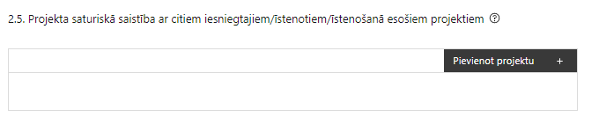 |  | Pievieno projektu.  Var pievienot vairākus projektus, katram izveidojot atsevišķu tabulu.
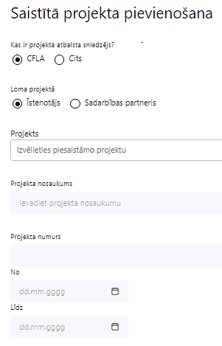  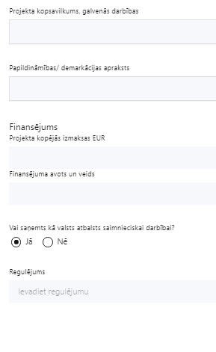 | Kas ir projekta atbalsta sniedzējs?  Izvēlnē atzīmē atbilstošo:  CFLA,  cits.
Lomas projektā

Izvēlnē atzīmē atbilstošo:

projekta īstenotājs,

sadarbības partneris.
Projekts

Izvēlnē atzīmē atbilstošo projektu no saraksta vai atzīmē “Projekts nav sarakstā” un ievada informāciju par saistīto projektu
Projekta nosaukums
Ievada informāciju
Norāda saistītā projekta nosaukumu.
Projekta numurs
Ievada informāciju
Norāda saistītā projekta numuru.
Īstenošanas periods no -, - līdz
Datuma izvēles laukā izvēlas datumu no kalendāra

Ievada saistītā projekta īstenošanas periodu.
Projekta kopsavilkums, galvenās darbības

Ievada informāciju

Sniedz visaptverošu, strukturētu projekta būtības kopsavilkumu, norādot galvenās projekta darbības.
Papildināmības/demarkācijas apraksts

Ievada informāciju

Apraksta plānoto darbību un izmaksu demarkāciju (skaidru nošķiršanu) vai ieguldījumu sinerģiju (papildināmību).

Norāda informāciju par citiem Eiropas Savienības struktūrfondu un Kohēzijas fonda 2014. – 2020. gada plānošanas perioda un Eiropas Savienības fondu 2021. – 2027. gada plānošanas perioda specifisko atbalsta mērķu projektiem, finanšu instrumentiem un atbalsta programmām, ar kuriem saskata papildināmību/demarkāciju. Kā arī norāda, kā tiks nodrošināta plānoto ieguldījumu norobežošana (demarkācija) no citu valsts, ārvalstu un ES finanšu atbalsta instrumentu ieguldījumiem.
Finansējums
Ievada informāciju
Norāda projekta kopējās izmaksas euro.
Finansējuma avots un veids
Ievada informāciju
Norāda finansējuma avotus un veidu (valsts/ pašvaldību budžets, ES fondi, cits).
Vai saņemts kā valsts atbalsts saimnieciskai darbībai?
Izvēlnē atzīmē atbilstošo: jā vai nē
Regulējums
Ievada informāciju. Lauks ir redzams, ja jautājumā “Vai saņemts kā valsts atbalsts saimnieciskai darbībai?” atzīmēts “Jā”.
Norāda valsts atbalsta regulējumu saskaņā ar kuru atbalsts sniegts.

SADAĻA – DARBĪBAS
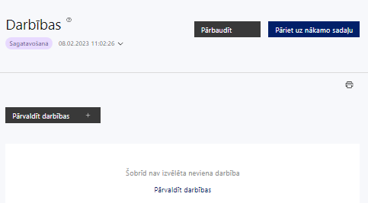 | Izmantojot funkciju “Pārvaldīt darbības” izvēlas projekta darbības.

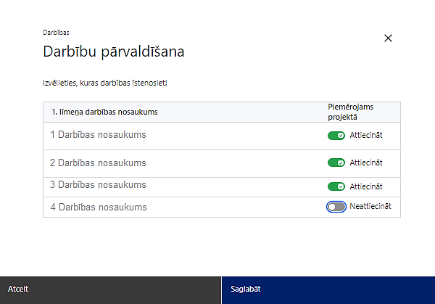 | No SAM pasākuma definētajām darbībām izvēlās projektā plānotās darbības, veicot atzīmi “Attiecināt”.

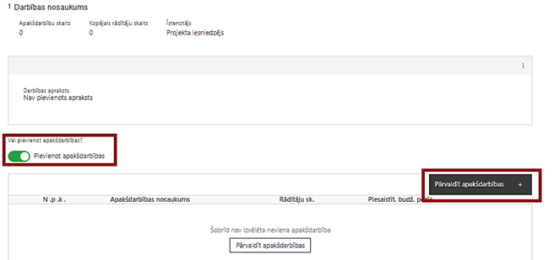 | Nepieciešamības gadījumā definē jaunu apakšdarbību, veicot atzīmi “Pievienot apakšdarbības”.  Apakšdarbību pievienot nav obligāti.

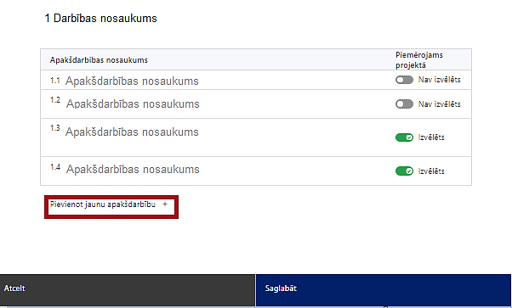 | No attiecīgajai darbībai definētajām apakšdarbībām (ja attiecināms), veicot atzīmi “Izvēlēts”, izvēlas attiecīgās apakšdarbības, kuras tiks īstenotas projektā.  Ja nepieciešams, tad attiecīgajai darbībai izveido papildu apakšdarbību, veicot atzīmi “Pievienot apakšdarbību”, norādot attiecīgās apakšdarbības nosaukumu, sniedzot tās aprakstu un nosakot plānotos rezultātus.

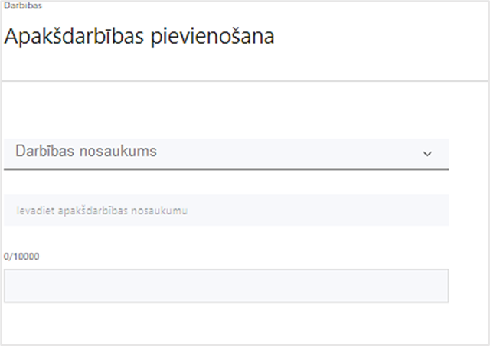  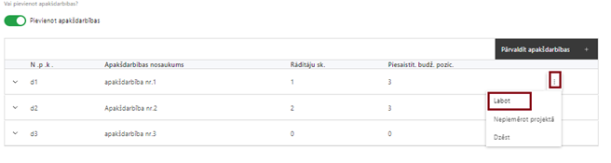 | Izmantojot funkciju “Labot”, pievieno darbības/apakšdarbības aprakstu.  Ja darbībai ir apakšdarbība/-as, tad aprakstu sniedz par katru apakšdarbību/-ām.

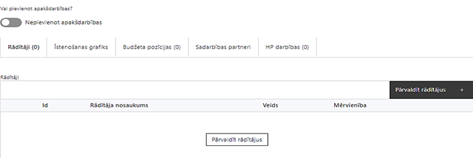 | Izveidotajām darbībām/apakšdarbībām:  - apakšsadaļa “Rādītāji” atzīmē rādītājus, kuri attiecas uz konkrēto darbību, un/vai pievieno darbības rezultātu, tā mērvienību un skaitu (izmantojot funkciju “Labot”);  - apakšsadaļā “Īstenošanas grafiks” attiecīgajai darbībai/apakšdarbībai, izmantojot funkcionalitāti norāda atbilstošo īstenošanas periodu;  - apakšsadaļā “Budžeta pozīcijas” automātiski tiek ielasītas piesaistās projekta budžeta pozīcijas (izmaksas).  Izmaksu pozīciju piesaistīšana jāveic sadaļā “Budžeta kopsavilkums” attiecīgajai izmaksu pozīcijai kolonnā “Projekta darbības numurs” izvēloties attiecīgās definētās darbības numuru/nosaukumu.  - apakšsadaļā “Sadarbības partneri” ievada informāciju par piesaistīto sadarbības partneri.  Izvēlas:  - Nav sadarbības partneris;  - Kopā ar sadarbības partneri;  - Sadarbības partneris.  Sadarbības partneri var piesaistīt izmantojot funkciju “Pārvaldīt partnerus”.  Informācijai par sadarbības partneri ir jābūt ievadītai pirms sadarbības partnera piesaistīšanas attiecīgajai darbībai vai apakšdarbībai.  • apakšsadaļā “HP darbības” atzīmē HP “VINPI”, un “Nenodarīt būtisku kaitējumu” darbības, kas tiks īstenotas līdz ar projekta darbību/apakšdarbību (ja attiecināms).  Caur funkciju “Pievienot pamatojumu” pievieno izvēlētās HP “VINPI” darbības aprakstu, tās pamatojumā norādot un raksturojot konkrētas aktivitātes, kas tiks īstenotas attiecīgās darbības/apakšdarbības ietvaros.
Projekta darbībām jābūt:
- atbilstošām SAM MK noteikumu 20. punktā noteiktajām atbalstāmajām darbībām (ja kādas darbības ietvaros paredzētas vairākas aktivitātes, veido apakšdarbības):
  - projekta vadības un īstenošanas nodrošināšana;
  - darbības vides un informācijas piekļūstamības veicināšanai;
  - komunikācijas un vizuālās identitātes prasību nodrošināšanas pasākumi projekta īstenošanai, tai skaitā informēšanas, izglītošanas un sadarbības veicināšanas pasākumi:
    - projekta īstenošanas personāla apmācības;
    - sabiedrības informēšanas, izglītošanas, komunikācijas un vizuālās identitātes pasākumi, tai skaitā informatīvo un izglītojošo materiālu sagatavošana par vēsturisko kūdras ieguves vietu rekultivāciju;
    - pieredzes apmaiņas braucieni, kas saistīti ar vēsturisko kūdras purvu rekultivāciju, to organizēšana un īstenošana;
    - ar derīgo izrakteņu ieguves vietu rekultivāciju saistīto telpiskās plānošanas institūciju, pašvaldību darbinieku un zinātnisko institūciju, kā arī ar kūdras ieguves vietu rekultivāciju saistīto biedrību informēšanas, sadarbības veicināšanas un izglītošanas pasākumi;
    - pasākumi par atteikšanos no kūdras sadedzināšanas iekārtu izmantošanas enerģētikā;
    - pašvaldību un siltumapgādes sabiedrisko pakalpojumu sniedzēju konsultēšana par pasākuma otrās projektu iesniegumu atlases kārtas projektu dokumentācijas (dokumentācija par esošās kūdras sadedzināšanas iekārtas radītajām siltumnīcefekta gāzu emisijām, dokumentācija ar aprēķiniem par alternatīvās sadedzināšanas iekārtas radītajām siltumnīcefekta gāzu emisijām un sociālekonomiskie kritēriji) izstrādi.
  - inventarizācijas veikšana saistībā ar kūdras izmantošanu enerģētikā, apzinot kūdras siltumenerģijas ieguves iekārtas pašvaldībās, tai skaitā pašvaldību organizētajos siltumapgādes pakalpojumos, un to pielāgošanas izmaksu noteikšana citu atjaunīgo energoresursu izmantošanai vai iekārtu nomaiņai;
  - vēsturisko kūdras ieguves vietu inventarizācija, iegūto datu analīze un apkopošana, iesaistot atbilstošas kvalifikācijas speciālistus un veicot šādus uzdevumus:
    - iegūt un izpētīt informāciju par pašvaldību un privātpersonu īpašumā esošajām vēsturiskajām kūdras ieguves vietām, tai skaitā apzināt kamerāli vēsturiskās kūdras ieguves vietas un apsekot tās dabā, apkopot un izvērtēt datus par ekosistēmu stāvokli, piesaistot atbilstošu ekspertīzi;
    - izstrādāt pašvaldību un privātpersonu īpašumā esošo vēsturisko kūdras ieguves vietu rekultivācijas plānus un noteikt piemērotākās metodes, nodrošinot ekspertīzi ar atbilstošu kompetenci un kvalitāti mērķa sasniegšanai teritorijām, kurās tiks īstenoti rekultivācijas darbi pasākuma nākamajās projektu iesniegumu atlases kārtās;
    - informēt vēsturisko kūdras ieguves vietu īpašniekus par rekultivācijas iespējām, ieinteresētajiem īpašniekiem izstrādāt rekultivācijas plānus, piesaistot atbilstošu ekspertīzi, izstrādāt projektu dokumentāciju nākamajām pasākuma kārtām.
  - vadlīniju un nodevumu sagatavošana vēsturisko kūdras ieguves vietu rekultivācijas veicināšanai, kūdras siltumenerģijas ražošanas iekārtu nomaiņai un projektu iesniegumu pamatojošās dokumentācijas sagatavošanai.
- Atbilstoši SAM MK noteikumu 17. punktam SAM pasākuma pirmajā kārtā netiek atbalstītas aktivitātes, kurām sniegtais atbalsts kvalificējams kā komercdarbības atbalsts. Finansējuma saņēmējs un tā sadarbības partneri atbilstoši Reģionālās attīstības likumam veiks tiem deleģēto pārvaldes uzdevumu izpildi. Arī atbilstoši Eiropas Komisijas paziņojuma Pētniecībai, izstrādei un inovācijai piešķiramā valsts atbalsta nostādņu 20. punkts nosaka, ka par darbībām bez saimnieciska rakstura uzskatāma pētniecības rezultātu plaša izplatīšana bez ekskluzivitātes un diskriminēšanas, piemēram, izmantojot mācīšanu, brīvas piekļuves datubāzes, brīvi pieejamās publikācijas vai publiska pētniecības rezultātu apspriešana. Arī vēsturisko kūdras ieguvju vietu īpašnieku līmenī netiks sniegts komercdarbības atbalsts, jo noteikumi, daļā par rekultivācijas plāniem, piemērojami vēsturiskās kūdras ieguves vietām, uz kuru īpašniekiem neattiecas princips “piesārņotājs maksā”, t.i. nav tiesību subjekta, kurš būtu piesārņotāja (kūdras ieguves veicēja) tiesību un saistību pārņēmējs. Vēsturiskās kūdras ieguves vietas īpašniekam, uz kuru neattiecas princips “piesārņotājs maksā” nav pienākums veikt šīs vietas rekultivāciju, tātad tās nebūs izmaksas, kuras īpašniekam jāveic jebkurā gadījumā atbilstoši normatīvajiem aktiem.
- precīzi definētām un reāli sasniedzamu rezultātu, tā skaitlisko izteiksmi un atbilstošu mērvienību. Katrai projekta darbībai (ja nav apakšdarbību) norāda vismaz vienu precīzi definētu, izmērāmu un reāli sasniedzamu rezultātu, tā skaitlisko izteiksmi un atbilstošu mērvienību, kas loģiski izriet no darbības nosaukuma un apraksta;
- pamatotām, t.i., tās tieši ietekmē projekta mērķa, rezultātu un rādītāju sasniegšanu, ir pamatota to nepieciešamība, aprakstīta to ietvaros plānotā rīcība;
- sasaistītām ar projekta iesniegumā plānoto laika grafiku, tās ir secīgas un nodrošina uzraudzības rādītāju sasniegšanu;
- piesaistītiem projekta rādītājiem un budžeta pozīcijai/-ām attiecīgajai darbībai (kad sadaļa “Budžeta kopsavilkums” ir aizpildīta).
Projekta darbības aprakstā:
- pamato projekta darbību atbilstību:
- SAM MK noteikumu 3. punktā noteiktajai SAM pasākuma mērķteritorijai un īstenošanas vietai – vēsturiskās kūdras ieguves vietas un pašvaldības, kas atrodas Kurzemes, Latgales, Vidzemes un Zemgales statistiskajā reģionā saskaņā ar 2022. gada 25. novembrī spēkā esošo Statistiski teritoriālo vienību nomenklatūras 3. līmeņa (NUTS 3. līmenis) klasifikāciju.
- ja projekta darbības īstenošana ir uzsākta pirms projekta iesnieguma iesniegšanas vai darbības plānots uzsākt pēc projekta iesnieguma iesniegšanas, bet pirms vienošanās par projekta īstenošanu slēgšanas, norāda informāciju par aktivitātēm, kas veiktas/plānotas pirms vienošanās slēgšanas, un to uzsākšanas datumu;
- izvērtē inovatīva un sociāla publiskā iepirkuma nosacījumu piemērošanu un, ja attiecināms, norāda, kā un attiecībā uz kādiem iepirkumiem tos plānots piemērot;
- pamato paredzēto projekta darbību atbilstību normatīvajos aktos deleģētajiem pārvaldes uzdevumiem;
- raksturo plānotos komunikācijas un vizuālās identitātes prasību nodrošināšanas pasākumus:
- projekta iesniedzēja oficiālajā tīmekļa vietnē un sociālo mediju vietnēs plānots ne retāk kā reizi sešos mēnešos publicēt īsu un ar atbalsta apjomu samērīgu aprakstu par projektu, tostarp tā mērķiem un rezultātiem, un norādi, ka projekts līdzfinansēts ar Eiropas Savienības saņemtu finansiālu atbalstu;
- ar projekta īstenošanu saistītajos dokumentos un komunikācijas materiālos, ko paredzēts izplatīt sabiedrībai vai dalībniekiem, plānots sniegt pamanāmu paziņojumu, kurā tiks uzsvērts no Eiropas Savienības saņemtais atbalsts;
- projektiem, kas saņem atbalstu no TPF, kuru kopējās izmaksas pārsniedz 100 000 euro, un ietver materiālas investīcijas vai aprīkojuma iegādi, tiks uzstādītas sabiedrībai skaidri redzamas ilgtspējīgas plāksnes vai informācijas stendi, kuros ir attēlota Eiropas Savienības emblēma, attiecībā uz projektā plānotajām darbībām un aktivitātēm. Ilgtspējīgas plāksnes vai informācijas stendi tiks uzstādīti, tiklīdz sākas projektu darbību faktiskā īstenošana, kas ietver materiālas investīcijas, vai tiklīdz tiek uzstādīts iegādātais aprīkojums.
- Tiešsaistes ģeneratorā finansējuma saņēmējs, veicot vienkāršas darbības, var izveidot drukāšanai gatavus PDF failus informācijas stendiem, plāksnēm un plakātiem, kas paredzēti konkrētiem projektiem.
Projekta darbībai/apakšdarbībai norāda (izvēlas) HP darbības un sniedz HP darbības pamatojumu
Viena projekta ietvaros jāparedz vismaz:
- vismaz trīs vispārīgās HP VINPI darbības un
- vismaz trīs specifiskās HP VINPI darbības;
- vismaz viens HP VINPI rādītājs;
- norādītas projekta budžeta izmaksu pozīcijas, kuras veicina HP VINPI (ja attiecināms);
- projekta iesniegumā ir identificētas galvenās problēmas, jomā, kurā darbojas projekta iesniedzējs un apraksts, kā projektā paredzētās HP VINPI darbības risinās identificētās problēmas;
- ir sniegta informācija par projekta vadības un īstenošanas personālu dalījumā pēc dzimuma u.c. pazīmes (vai plānots sniegt);projekta iesniegumā ir paskaidrots, kā projektu vadībā un īstenošanā tiks nodrošināta nediskriminācija pēc vecuma, dzimuma, etniskās piederības u.c. pazīmes un virzīti pasākumi, kas veicina nediskrimināciju un pamattiesību ievērošanu;
- projekta iesniegumā ir apliecināts, ka projektu vadībā un īstenošanā tiks nodrošināta nediskriminācija pēc vecuma, dzimuma, etniskās piederības u.c. pazīmes un virzīti pasākumi, kas veicina nediskrimināciju un pamattiesību ievērošanu.
Projekta iesniegumā plāno vismaz 3 vispārīgās HP VINPI darbības, piemēram:
- attiecībā uz projekta vadības un īstenošanas personālu
  - projektu vadībā un īstenošanā tiks virzīti pasākumi, kas sekmē darba un ģimenes dzīves līdzsvaru, paredzot elastīga un nepilna laika darba iespēju nodrošināšanu vecākiem ar bērniem un personām, kuras aprūpē tuviniekus;
  - projekta vadības un īstenošanas personāla atlase tiks nodrošināta bez jebkādas tiešas vai netiešas diskriminācijas, veicina mazāk pārstāvētā dzimuma piesaisti, personu ar invaliditāti piesaisti un nediskriminē pēc rases, etniskās izcelsmes, dzimuma, vecuma, invaliditātes, reliģiskās, pārliecības, seksuālās orientācijas vai citiem apstākļiem;
  - sievietēm un vīriešiem nodrošināta vienlīdzīga darba samaksa un vienlīdzīgas karjeras izaugsmes iespējas, tostarp nodrošinot dalību apmācībās, semināros, komandējumos.
- komunikācijas un vizuālās identitātes pasākumos:
  - īstenojot projekta komunikācijas aktivitātes, un vizuālās identitātes aktivitātes, to saturs tiks rūpīgi izvērtēts un tiks izvēlēta valoda un vizuālie tēli, kas mazina diskrimināciju un stereotipu veidošanos vai uzturēšanu par kādu no dzimumiem, personām ar invaliditāti, reliģisko pārliecību, vecumu, rasi un etnisko izcelsmi vai seksuālo orientāciju (skat. metodisko materiālu “Ieteikumi diskrimināciju un stereotipus mazinošai komunikācijai ar sabiedrību”, (https://www.lm.gov.lv/lv/media/18838/download);
  - tiks nodrošināts, ka informācija tīmeklī ir piekļūstama cilvēkiem ar funkcionāliem traucējumiem, izmantojot vairākus sensoros (redze, dzirde, tauste) kanālus. Vadlīnijas piekļūstamības izvērtējumam pieejamas šeit: https://www.varam.gov.lv/lv/wwwvaramgovlv/lv/pieklustamiba);
  - projekta tīmekļvietnē tiks izveidota sadaļa "Viegli lasīt", kurā tiks iekļauta īsa aprakstoša informācija par projektu un citu lasītājiem nepieciešamu informāciju vieglajā valodā, lai plašākai sabiedrībai nodrošinātu iespēju uzzināt par ES fondu ieguldījumiem (skat. LM metodisko materiālu “Ceļvedis iekļaujošas vides veidošanai valsts un pašvaldību iestādēs (2020) https://www.lm.gov.lv/lv/celvedis-ieklaujosas-vides-veidosanai-valsts-un-pasvaldibu-iestades-2020 ).
- Plānotajām vispārīgajām HP VINPI darbībām jāaptver visas vispārīgo darbību jomas – komunikācijas un vizuālās identitātes, projekta vadību un īstenošanu un publiskos iepirkumus (ja attiecināms).

Projekta iesniegumā plāno vismaz trīs specifiskās HP VINPI darbības, kas izriet no pasākuma atbalstāmo darbību un projekta satura un, kas īpaši veicina vides un informācijas piekļūstamību personām ar kustību, redzes, dzirdes vai garīga rakstura traucējumiem, vecāka gadagājuma cilvēkiem un vecākiem ar maziem bērniem, piemēram:
- Darbības, kas attiecas uz personu ar invaliditāti vienlīdzīgu iespēju un tiesību ievērošanu:
  - tiks nodrošināti konsultatīva rakstura pasākumi par personu ar invaliditāti vienlīdzīgu iespēju jautājumiem, tostarp piesaistīti eksperti vai nodrošinātas konsultācijas ar nevalstiskajām organizācijām, kas pārstāv personu ar invaliditāti intereses (piemēram, informatīvo materiālu izstrādes procesā, vides piekļūstamības novērtēšanai u.c. (attiecīgi pievienojot dokumentus, piem. konsultāciju protokolus u.c.));
  - mediju kampaņās, semināru, konferenču un komunikācijas pasākumu īstenošanā sabiedrības informēšanai tiks nodrošināti cilvēkiem ar dažāda veida funkcionāliem traucējumiem piekļūstami formāti (piem., tulkošana zīmju valodā, subtitrēšana, reāllaika transkripcija, raidījumu un pasākumu ierakstīšana).
Projekta iesniegumā ir noteikts vismaz viens HP VINPI rādītājs:
- Horizontālā principa rādītāji atbilstoši HP VINPI īstenošanai un uzraudzībai (2021–2027) vadlīniju 4. pielikumam (finansējuma saņēmējam būs pienākums sniegt informāciju sadarbības iestādei par sasniegto rādītāju, iesniedzot pēdējo maksājuma pieprasījumu par visu projekta periodu):
  - Mediju kampaņu, semināru, konferenču un komunikācijas pasākumu skaits, kuros sabiedrības informēšanai tika nodrošināti cilvēkiem ar dažāda veida funkcionāliem traucējumiem piekļūstami formāti (piem., tulkošana zīmju valodā, subtitrēšana, reāllaika transkripcija, raidījumu un pasākumu ieraksti) (VINPI_02.2).
Papildu skaidrojums par horizontālā principa piemērošanu pieejams Labklājības ministrijas izstrādātajās vadlīnijās HP “VINPI” īstenošanai un uzraudzībai (2021–2027) .

SADAĻA – RĀDĪTĀJI

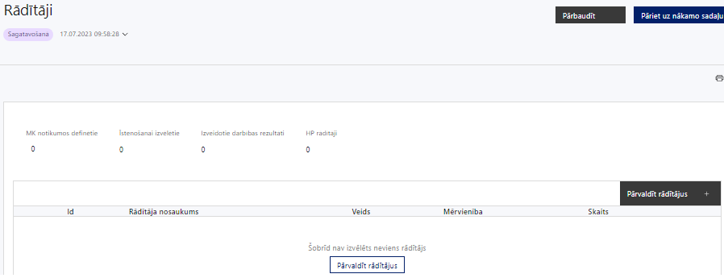

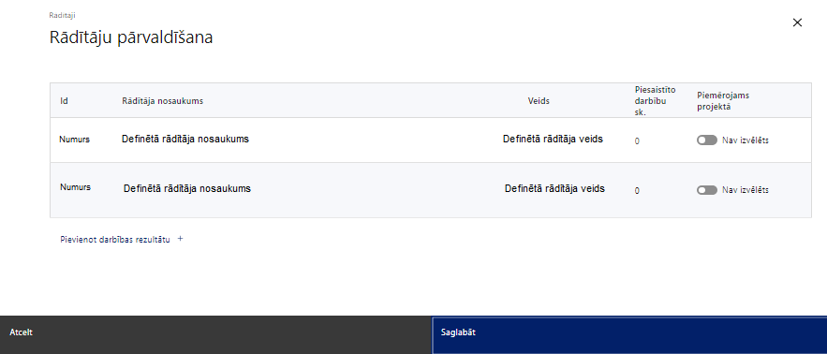
Šajā sadaļā projekta iesniedzējs nosaka:
- projekta ietvaros sasniedzamo nacionālo rādītāju atbilstoši SAM MK noteikumu 6. punktā noteiktajam - pašvaldību un privātpersonu īpašumā esošo vēsturisko kūdras ieguves vietu izpēte un inventarizācija veikta teritorijās, kuru kopējā platība sasniedz vismaz 9000 ha un norāda rādītāja plānoto sasniedzamo vērtību - 1.
- HP VINPI rādītāju - mediju kampaņu, semināru, konferenču un komunikācijas pasākumu skaits, kuros sabiedrības informēšanai tika nodrošināti cilvēkiem ar dažāda veida funkcionāliem traucējumiem piekļūstami formāti (piem., tulkošana zīmju valodā, subtitrēšana, reāllaika transkripcija, raidījumu un pasākumu ieraksti) (VINPI_02.2).
- Finansējuma saņēmējam būs pienākums sniegt informāciju sadarbības iestādei par sasniegtajiem HP VINPI rādītājiem par visu projekta periodu, iesniedzot pēdējo maksājuma pieprasījumu .
Projekta rādītājus sadaļā “Darbības” sasaista ar projekta darbībām, tādējādi norādot, ar kādām darbībām rādītāji tiks sasniegti.
SADAĻA – SADARBĪBAS PARTNERI
Šo sadaļu projekta iesniedzējs aizpilda atbilstoši MK noteikumu 13. punktam – finansējuma saņēmējs projekta atbalstāmo darbību īstenošanai sadarbības partnera statusā piesaista - Latgales plānošanas reģionu, Kurzemes plānošanas reģionu un Zemgales plānošanas reģionu.

Ja projekta īstenošanai tiek piesaistīts vairāk nekā viens partneris, tabulu aizpilda par katru partneri, turpinot numerāciju uz priekšu.
Ar sadarbības partneri ir noslēgts sadarbības līgums, ievērojot SAM MK noteikumu 15. punktā noteikto, ka projekta iesniedzējs pirms projekta iesniegšanas ar sadarbības partneri slēdz rakstveida sadarbības līgumu par pušu pienākumiem, tiesībām un atbildību projekta mērķa, rezultātu un rādītāju sasniegšanā un SAM MK noteikumu 31. punktā minēto prasību īstenošanā, kā arī netiešo attiecināmo izmaksu sadalījums starp projekta iesniedzēju un sadarbības partneri.
Projekta iesniegumam pievieno sadarbības partneru apliecinājumu par informētību attiecībā uz interešu konflikta jautājumu regulējumu un to integrāciju iekšējās kontroles sistēmā (atlases nolikuma 4. pielikums).
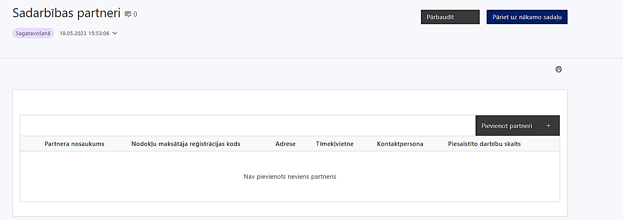 | Izmantojot funkciju “Pievienot partneri”, pievieno informāciju par projekta iesniedzēja sadarbības partneriem, norādot to valstisko piederību, reģistrācijas numuru, veidu, nosaukumu, adresi, tīmekļa vietni (pēc izvēles), kontaktpersonas vārdu, uzvārdu, telefona numuru, e-pastu, piesaistīto darbību skaitu un saistītās darbības.
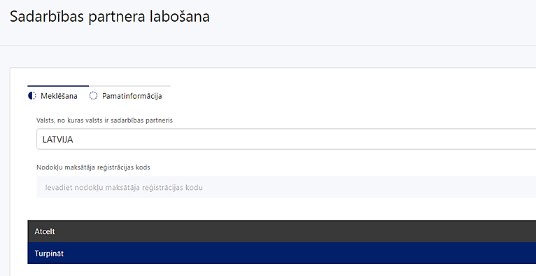  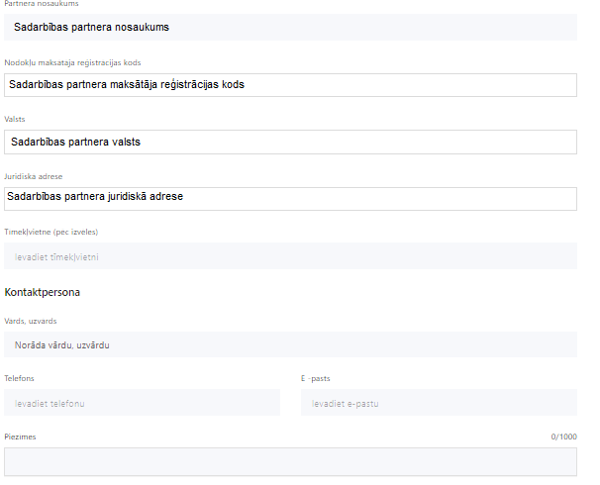 | Valsts  Izvēlnes lauks  Izvēlas sadarbības partnera reģistrācijas valsti
Reģistrācijas numurs/personas kods
Ievada informāciju
Norāda sadarbības partnera reģistrācijas numuru.
Pēc reģistrācijas numura ievadīšanas datu laukos “Partnera nosaukums” un “Juridiskā adrese” informācija tiek ielasīta automātiski.
- Projekta iesniedzēja pienākums ir pārliecināties par šīs informācijas atbilstību.
Projekta partnera veids
Vērtība tiek ielasīta automātiski
Tīmekļvietne (pēc izvēles)
Ievada informāciju
Pēc izvēles norāda sadarbības partnera tīmekļvietni.
Vārds Uzvārds
Ievada informāciju
Sniedz informāciju par kontaktpersonu.
Telefons
Ievada informāciju
Sniedz informāciju par kontaktpersonas telefona numuru.
E-pasts
Ievada informāciju
Sniedz informāciju par kontaktpersonas saziņas e-pasta adresi.
Piesaistīto darbību skaits
Vērtība tiek ielasīta automātiski
Sniedz informāciju par darbību skaitu, ko veiks sadarbības partneris.
Saistītās darbības
Tiek attēlots saraksts ar darbībām, kuru īstenotājs ir sadarbības partneris. Katrs darbības ieraksts ir kā saite uz attiecīgo darbību vai apakšdarbību blokā “Darbības”, iekavās aiz darbības ieraksta tiek norādīts kas ir darbības īstenotājs.
Lai piesaistītu sadarbības partnera ierakstu darbībai vai apakšdarbībai ir jāatver bloks “Darbības” un vēlamās darbības cilnē “Sadarbības partneri”, partneru pārvaldīšanā ir jāieslēdz pārslēgs “Attiecināt” pie atbilstošā sadarbības partnera ieraksta.
SADAĻA – ĪSTENOŠANAS GRAFIKS
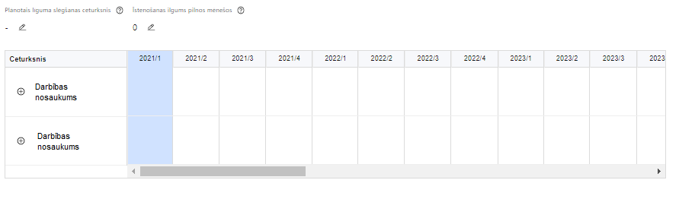 | Lai izveidotu projekta īstenošanas grafiku, norāda plānoto vienošanās slēgšanas ceturksni, īstenošanas ilgums pilnos mēnešos un precizē projekta darbību/apakšdarbību īstenošanas periodu

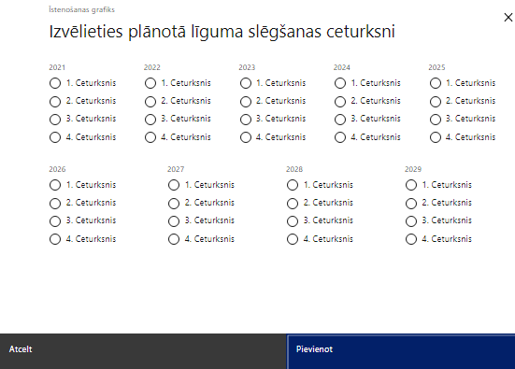 | Caur ikonu atvērt modālo logu ceturkšņa izvēlei, kur atzīmē vienu izvēles lauku (ceturksni)  Paredzot plānoto vienošanās slēgšanas ceturksni, ņem vērā lēmuma par projekta iesnieguma apstiprināšanu pieņemšanai nepieciešamo laiku.

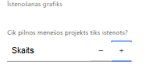 | Caur ikonu atvērt modālo logu ar manuāli aizpildāmu ciparu lauku, kura maksimālā pieļaujamā vērtība ir 96. Aiz lauka ir pieejamas ikonas + un -, kuras ļauj samazināt vai palielināt lauka vērtību par 1.  Norāda plānoto kopējo projekta īstenošanas ilgumu pilnos mēnešos pēc vienošanas par projekta īstenošanu noslēgšanas, nepārsniedzot SAM MK noteikumu 28. punktā noteikto termiņu – 2026. gada 31. decembri.

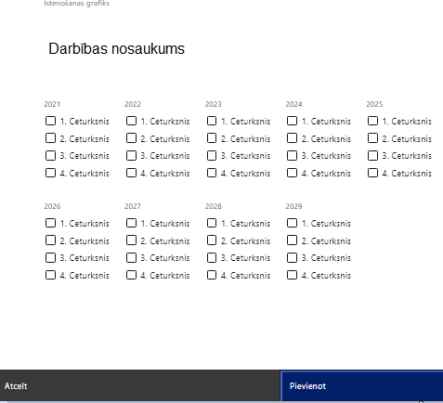 | Īstenošanas grafikā, noklikšķinot uz ikonas , pirms vēlamās darbības vai apakšdarbības, ir iespējams atzīmēt/precizēt vēlamos darbības vai apakšdarbības īstenošanas ceturkšņus.  Ja projekta darbības īstenošana ir uzsākta pirms vienošanās par projekta īstenošanu slēgšanas, projekta darbības aprakstā norāda informāciju par darbībām/apakšdarībām, kas veiktas vai plānotas pirms vienošanās par projekta īstenošanu slēgšanas, un to uzsākšanas datumu.  - Atbilstoši SAM MK noteikumu 27. punktam izmaksas ir attiecināmas no 2024. gada 1. janvāra.  - Projekta iesniegumā neiekļauj un finansējumu nepiešķir pirms projekta iesnieguma iesniegšanas sadarbības iestādē pabeigtām darbībām.
SADAĻA – FINANSĒJUMA SADALĪJUMS PA AVOTIEM
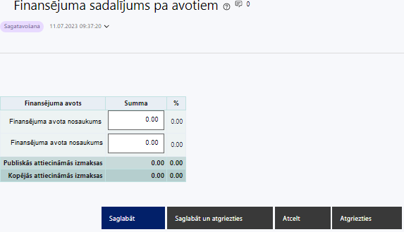 | Finansējuma avots  Automātiski tiek attēloti paredzētie finansējuma avoti  Finansējuma summa  Ievada projektā paredzēto finansējuma summu katram finansēšanas avotam  Norāda finansējuma apmēru, nepārsniedzot SAM MK noteikumu 8. un 9. punktā noteikto finansējuma apmēru un intensitāti pa finansējuma avotiem.  Publisko un kopējo attiecināmo izmaksu summa  Tiek aprēķināta automātiski, tāpat kā finansējuma apjoma procentuālais lielums konkrētajam finansējuma avotam pa visu projekta īstenošanas laiku.  - Atbilstoši MK noteikumu 9. punktam projektā iekļautais TPF finansējuma apmērs nedrīkst pārsniegt 85 % no projekta kopējā attiecināmā finansējuma, un valsts budžeta līdzfinansējums nepārsniedz 15 % no projekta kopējā attiecināmā finansējuma.

SADAĻA – PROJEKTA BUDŽETA KOPSAVILKUMS

Budžeta pozīcijas kods | Nosaukums | Izmaksu veids | Vienas vienības izmaksu pielietojums | Daudzums | Mērvienība | Projekta darbības numurs | Attiecināmā summa | % | t.sk. PVN
1. | Projekta izmaksas saskaņā ar izmaksu vienoto likmi
1.1. | Projekta vadības un īstenošanas personāla izmaksas  Atbilstoši SAM MK noteikumu 23.1. apakšpunktam plāno kā vienu izmaksu pozīciju, piemērojot izmaksu likmi 20 % apmērā no SAM MK noteikumu 23. punktā minētajām tiešajām attiecināmajām izmaksām – 20 % no pozīciju Nr. 6, Nr. 10 un Nr. 13 summas. | tiešās | ir
1.2. | Projekta netiešās attiecināmās izmaksas  Atbilstoši SAM MK noteikumu 24. punktam plāno kā vienu izmaksu pozīciju, piemērojot izmaksu vienoto likmi 7 % apmērā no SAM MK noteikumu 23. punktā minētajām tiešajām attiecināmajām izmaksām – 7 % no pozīciju Nr. 6, Nr. 10 un Nr. 13 summas. | netiešās | ir
6. | Materiālu, aprīkojuma un iekārtu izmaksas
6.2. | Aprīkojuma un iekārtu izmaksas
6.2.1. | Jaunradītu darba vietu aprīkojuma iegādes vai īres izmaksas  Atbilstoši SAM MK noteikumu 23.8. apakšpunktam darba vietu aprīkojuma iegādes izmaksas jaunu darba vietu radīšanai vai, ja aprīkojums ir nolietojies un tiek norakstīts, esošo darba vietu uzturēšanai un remontam ne vairāk kā 3000 euro apmērā vienai darba vietai visā projekta īstenošanas laikā personālam, kas projektā ir nodarbināts vismaz 30 % darba laika, ievērojot šādus nosacījumus:  - ja projekta vadības vai īstenošanas personāls ir nodarbināts projektā normālu darba laiku, jaunradītās darba vietas aprīkojuma iegādes vai nomas izmaksas ir attiecināmas 100 % apmērā;  - ja projekta vadības vai īstenošanas personāls ir nodarbināts projektā nepilnu darba laiku, jaunradītās darba vietas aprīkojuma iegādes vai nomas izmaksas ir attiecināmas proporcionāli darba slodzes procentuālajam sadalījumam;  - ja tiek izmantots daļlaika izmaksu attiecināmības princips, tiek ņemts vērā darbinieka iesaistes periods projektā pret projekta kopējo īstenošanas ilgumu, kā arī proporcionāli darba slodzes procentuālajam sadalījumam. | tiešās | -
10. | Informatīvo un publicitātes pasākumu izmaksas
10.1. | Komunikācijas un vizuālās identitātes prasību nodrošināšanas izmaksas  Atbilstoši SAM MK noteikumu 23.9. apakšpunktam ar projekta darbībām tieši saistīto komunikācijas un vizuālās identitātes prasību nodrošināšanas izmaksas saskaņā ar normatīvo aktu par kārtību, kādā Eiropas Savienības fondu vadībā iesaistītās institūcijas nodrošina šo fondu ieviešanu 2021.–2027. gada plānošanas periodā.  Izmaksas atbilstoši SAM MK noteikumu 23.9. apakšpunktam nepārsniedz 1 % no projekta kopējām tiešajām attiecināmajām izmaksām. | tiešās | -
13. | Pārējās projekta īstenošanas izmaksas
13.1. | Preču un pakalpojumu līgumu izmaksas SAM MK noteikumu 20.2., 20.3., 20.5. un 20.6. apakšpunktā minētajām atbalstāmajām darbībām (ja attiecināms), tai skaitā Izmaksas vēsturiskajās kūdras ieguves vietās veikto pētījumu rezultātā iegūto datu iegādei, ja tie nav brīvi pieejami vai nav pieejami izmantošanai pēc pieprasījuma reģionu attīstības plānošanā, izņemot SAM MK noteikumu 23.1. apakšpunktā noteiktās izmaksas  Atbilstoši SAM MK noteikumu 23.2. apakšpunktam. | tiešās | -
13.2. | Ekspertu konsultāciju un izvērtējumu izmaksas  Atbilstoši SAM MK noteikumu 23.3. apakšpunktam
13.3. | Mācību, semināru, pieredzes apmaiņas un citu kapacitāti uzlabojošu pasākumu organizēšanas un īstenošanas izmaksas.  Atbilstoši SAM MK noteikumu 23.4. apakšpunktam.
13.3.1. | Lektoru, ekspertu, konsultantu, moderatoru pakalpojumi (ieskaitot honorārus, viesnīcas un ceļa izdevumus)  Atbilstoši SAM MK noteikumu 23.4.1. apakšpunktam.
13.3.2. | Telpu īres maksa (ja projekta aktivitāšu īstenošanai nepieciešams īrēt telpas ārpus finansējuma saņēmēja un sadarbības partnera juridiskās un faktiskās adreses)  Atbilstoši SAM MK noteikumu 23.4.2. apakšpunktam.
13.3.3. | Ēdināšanas izmaksas  Atbilstoši SAM MK noteikumu 23.4.3. apakšpunktam.
13.3.4. | Tulkošanas izmaksas  Atbilstoši SAM MK noteikumu 23.4.4. apakšpunktam.
13.4. | Informatīvo materiālu izveides izmaksas.  Par Taisnīgas pārkārtošanās fonda darbībām reģionos, par vēsturiskajām kūdras ieguves vietām un to rekultivācijas iespējām, piemēram, informācijas izvietošana tīmekļvietnē, plakātu un izdales materiālu izveide.  Atbilstoši SAM MK noteikumu 23.5. apakšpunktam
13.5. | Ārvalstu komandējumu izmaksas  Atbilstoši SAM MK noteikumu 23.6. apakšpunktam
13.6. | Transporta izmaksas
13.6.1. | Degvielas izmaksas vieglajam transportlīdzeklim un reģionālā sabiedriskā un vietējā sabiedriskā transporta izmaksas  Atbilstoši SAM MK noteikumu 23.7.1. apakšpunktam izmaksas tiek segtas atbilstoši Finanšu ministrijas metodikā “Vienas vienības izmaksu standarta likmes aprēķina un piemērošanas metodika 1 km izmaksām darbības programmas “Izaugsme un nodarbinātība” un Eiropas Savienības kohēzijas politikas programmas 2021.–2027. gadam īstenošanai” iekļautajiem nosacījumiem. | tiešās | ir
13.6.2. | Pārējās transporta pakalpojuma izmaksas  Atbilstoši SAM MK noteikumu 23.7.1. apakšpunktam transporta izmaksas (transportlīdzekļu noma, transporta pakalpojumu pirkšana), kas ir daļa no iekšzemes komandējumu vai darba braucienu izmaksām. | tiešās | -
13.6.3 | Personāla darba braucienu un iekšzemes komandējumu izmaksas (viesnīcas izmaksas, dienas nauda)  Atbilstoši SAM MK noteikumu 23.7.2. apakšpunktam personāla darba braucienu un iekšzemes komandējumu izmaksas (viesnīcas izmaksas, dienas nauda), kurām piemēro metodiku par iekšzemes komandējumu izmaksu segšanu atbilstoši Finanšu ministrijas metodikā "Vienas vienības izmaksu standarta likmes aprēķina un piemērošanas metodika iekšzemes komandējumu izmaksām darbības programmas “Izaugsme un nodarbinātība” un Eiropas Savienības kohēzijas politikas programmas 2021.–2027. gadam īstenošanai" iekļautajiem nosacījumiem. | tiešās | ir
13.7. | Horizontālā principa “Vienlīdzība, iekļaušana, nediskriminācija un pamattiesību ievērošana” darbību īstenošanai  Atbilstoši SAM MK noteikumu 23.10. apakšpunktam izmaksas horizontālā principa “Vienlīdzība, iekļaušana, nediskriminācija un pamattiesību ievērošana” darbību īstenošanai, tai skaitā zīmju valodas tulku, vieglās valodas tulkošanas, reāllaika transkripcijas, subtitru nodrošināšanas pakalpojumu izmaksas un vides piekļūstamības ekspertu konsultācijas, ja tās ir nepieciešamas vides un informācijas piekļūstamības nodrošināšanai. | tiešās | -
15. | Neparedzētie izdevumi  Atbilstoši SAM MK noteikumu 25. punktam neparedzētie izdevumi nepārsniedz 5 % no projekta kopējām tiešajām attiecināmajām izmaksām. Neparedzēto izdevumu izlietošanu finansējuma saņēmējs saskaņo ar sadarbības iestādi. |  | -
Projekta iesnieguma sadaļā “Budžeta kopsavilkums” izmaksu pozīcijas definē atbilstoši SAM MK noteikumu 23., 24., 25., 26 un 27. punktā noteiktajām attiecināmajām izmaksām un nosacījumiem.
Šajā sadaļā projekta iesniedzējs:
- definētajām izmaksu pozīcijām, izmantojot pirms budžeta pozīcijas koda esošo simbolu , var izveidot zemāka līmeņa izmaksu apakšpozīcijas detalizētākai izmaksu pozīciju atspoguļošanai. Ja tiek veidotas zemāka līmeņa izmaksu pozīcijas, tad:
- kolonnā “Nosaukums” attiecīgajai izmaksu pozīcijai definē nosaukumu, kas raksturo iekļautās izmaksas;
- kolonna “Izmaksu veids” tiks aizpildīta automātiski;
- kolonnā “Izmaksu veids ir tiešās izmaksas” norāda “tiešās”(ieliek ķeksīti), izņemot izmaksu pozīciju Nr. 1.2, kas ir netiešās attiecināmās izmaksas;
- kolonnā “Daudzums” norāda atbilstošu skaitlisku lielumu;
- kolonnā “Mērvienība” norāda atbilstošu mērvienības nosaukumu;
- Kolonnās “Daudzums” un “Mērvienība” norādītā informācija nedrīkst būt pretrunā ar projekta iesnieguma sadaļās “Darbības” un “Rādītāji” norādīto informāciju;
- kolonnā “Projekta darbības Nr.” izvēlas un norāda atsauci uz projekta darbību vai apakšdarbību, uz kuru šīs izmaksas attiecināmas, nodrošinot, ka izmaksas loģiski izriet no projekta darbībām. Ja izmaksas attiecināmas uz vairākām projekta darbībām vai apakšdarbībām, tad norāda visas;
- kolonnā “Attiecināmās izmaksas” norāda attiecīgās izmaksas euro ar diviem cipariem aiz komata;
- kolonnā “t.sk. PVN” attiecīgajai izmaksu pozīcijai (attiecināms, ja šai izmaksu pozīcijai tiek piemērots PVN) norāda plānoto PVN apmēru. Saskaņā ar SAM MK noteikumu 26. punktā noteikto, PVN, kas tiešā veidā saistīts ar projektu, uzskatāms par attiecināmām izmaksām, ja projekta iesniedzējs to nevar atgūt atbilstoši normatīvajiem aktiem nodokļu jomā.
- Gadījumā, ja izmaksu pozīcijā vai apakšpozīcijā iekļautās PVN izmaksas neveido 21 % no izmaksām, tad projekta iesnieguma 2.3. sadaļā “Projekta finansiālā kapacitāte” sniedz informāciju, kas pamato projektā iekļauto PVN apjomu.
Projekta iesnieguma sadaļā “Budžeta kopsavilkums” iekļauj tikai tās izmaksas:
- kuras atbilst SAM MK noteikumu nosacījumiem un paredzēts segt no projekta finansējuma, tas ir, no TPF, valsts budžeta un projekta iesniedzēja finansējuma (ja attiecināms);
- kas ir nepieciešamas projekta īstenošanai un to nepieciešamība izriet no projekta iesnieguma sadaļā “Darbības” paredzētajām projekta darbībām;
- kas nodrošina rezultātu sasniegšanu (projekta iesnieguma sadaļā “Rādītāji” norādīto rādītāju sasniegšanu);
- kas veiktas par aktīviem, kas ir jauni un iegādāti no trešajām personām par tirgus vērtību un kurus izmanto tikai finansējuma saņēmēja un/vai sadarbības partnera vajadzībām;
- kuras atbilst SAM MK noteikumu nosacījumiem;
- ir nepieciešamas projekta plānoto darbību īstenošanai, projekta iesniegumā definēto problēmu risināšanai, un nodrošina projektā izvirzītā mērķa un rādītāju sasniegšanu;
- kurām projekta iesniegumā (sadaļā “Darbības”) un pievienotajos pielikumos ir sniegts lietderīguma pamatojums un izmaksu apmēra pamatojums (plānotais izmaksu apmērs ir pamatots pievienotajos izmaksu apmēru pamatojošos dokumentos, izņemot izmaksas, kas tiek segtas, piemērojot izmaksu vienoto likmi un vienas vienības izmaksu standarta likmi), piemēram, projekta iesniegumā plānotās izmaksas atbilst vidējām tirgus cenām konkrētās izmaksu pozīcijās (informāciju var pamatot ar, piemēram, publiski pieejamu avotu par preču vai pakalpojumu cenām norādīšanu, provizorisku tirgus izpēti, noslēgtiem nodomu protokoliem vai līgumiem (ja attiecināms), u.c. informāciju).
- kas nav radušās uz darba līguma pamata.
Plānojot attiecināmās izmaksas, jāņem vērā SAM MK noteikumos noteiktās izmaksu pozīcijas, to ierobežojumi, kā arī:
- Finanšu ministrijas 2023. gada 25. septembra vadlīnijas Nr. 1.2. “Vadlīnijas attiecināmo izmaksu noteikšanai Eiropas Savienības kohēzijas politikas programmas 2021.-2027. gada plānošanas periodā”;
- Finanšu ministrijas 2023. gada 25. septembra vadlīnijas Nr. 1.1. “Vadlīnijas par vienkāršoto izmaksu izmantošanas iespējām un to piemērošana Eiropas Savienības kohēzijas politikas programmas 2021.–2027. gadam ietvaros”;
- Finanšu ministrijas 2023. gada 27. februāra metodika Nr. 4.1. “Vienas vienības izmaksu standarta likmes aprēķina un piemērošanas metodika 1 km izmaksām darbības programmas “Izaugsme un nodarbinātība” un Eiropas Savienības kohēzijas politikas programmas 2021.–2027. gadam īstenošanai”;
- Finanšu ministrijas 2024. gada 2. aprīļa metodika Nr. 4.7. “Vienas vienības izmaksu standarta likmes aprēķina un piemērošanas metodika iekšzemes komandējumu izmaksām darbības programmas “Izaugsme un nodarbinātība” un Eiropas Savienības kohēzijas politikas programmas 2021.-2027. gadam īstenošanai”.
- Atbilstoši SAM MK noteikumu 27. punktam izmaksas ir attiecināmas no 2024. gada 1. janvāra, taču projekta darbības nevar būt pabeigtas pirms projekta iesnieguma iesniegšanas sadarbības iestādē.
Izmaksām projekta iesnieguma sadaļā “Budžeta kopsavilkums” ir jābūt atainotām tā, lai ir skaidrs, kā projekta iesniedzējs ir nonācis līdz gala summai katrā izdevumu pozīcijā, t.i., izmaksu pozīcijas ļauj secināt, ka tās atbilst projektā izvirzīto mērķu un rādītāju sasniegšanai.

SADAĻA - OBLIGĀTIE PIELIKUMI
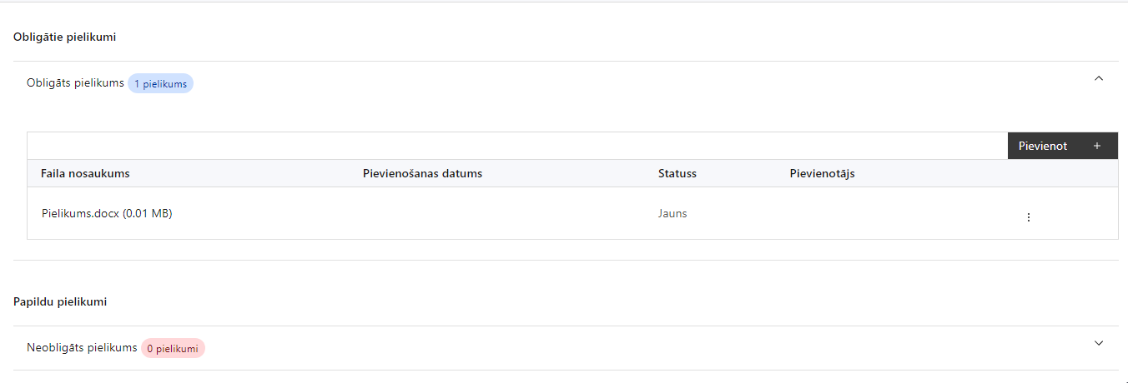

Obligātie pielikumi, kas jāpievieno:
  - līgums ar sadarbības partneri, kurā noteikti pušu pienākumi, tiesības un atbildība projekta mērķa un rādītāju sasniegšanā un SAM MK noteikumu 31. punktā minēto prasību īstenošanā, kā arī netiešo attiecināmo izmaksu sadalījums starp projekta iesniedzēju un sadarbības partneri;
  - sadarbības partnera Apliecinājums par interešu konflikta neesamību (atlases nolikuma 4. pielikums);
  - projekta budžetā (projekta iesnieguma sadaļā “Projekta budžeta kopsavilkums”) norādīto izmaksu apmēru pamatojošie dokumenti, izņemot izmaksas, kas tiek segtas, piemērojot izmaksu vienoto likmi un vienas vienības izmaksu standarta likmi. Informāciju var pamatot ar, piemēram, provizorisku tirgus izpēti, potenciālo piegādātāju un pakalpojumu sniedzēju izpētes dokumentāciju, izmaksu aprēķina atšifrējumu, publiski pieejamu avotu par preču vai pakalpojumu cenām norādīšanu, noslēgtiem nodomu protokoliem vai līgumiem (ja attiecināms), u.c. informāciju;
Pielikumi, kas jāpievieno, ja attiecināms (pievienojami, ja attiecināms):
  - citi dokumenti, ja tādi nepieciešami, lai pilnvērtīgi pamatotu projektā plānotās darbības un izmaksas.

SADAĻA - APLIECINĀJUMI

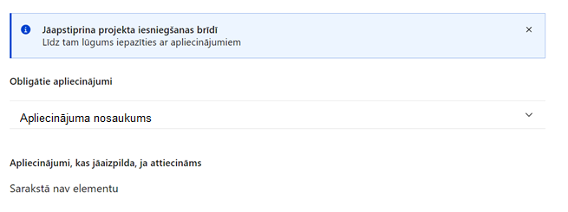Obligātie apliecinājumi
Projekta iesniegšanas brīdī jāapstiprina visi obligātie apliecinājumi, tai skaitā:
- “Apliecinājums par dubultā finansējuma neesamību un projekta īstenošanas nosacījumu ievērošanu”;
- “Apliecinājums par informētību attiecībā uz interešu konflikta jautājumu regulējumu un to integrāciju iekšējās kontroles sistēmā”;
- “Sadarbības partnera apliecinājums par informētību attiecībā uz interešu konflikta jautājumu regulējumu un to integrāciju iekšējās kontroles sistēmā (atlases nolikuma 4. pielikums)”;
- “Apliecinājums par horizontālā principa “Vienlīdzība, iekļaušana, nediskriminācija un pamattiesību ievērošana” rādītāju datu uzkrāšanu”.
Apliecinājums par dubultā finansējuma neesamību un projekta īstenošanas nosacījumu ievērošanu
Apliecinu, ka
- projekta iesniedzējs t. sk. projekta iesniedzēja valdes vai padomes loceklis vai prokūrists, vai persona, kura ir pilnvarota pārstāvēt projekta iesniedzēju ar filiāli saistītās darbībās, neatbilst nevienam no Eiropas Savienības fondu 2021.–2027. gada plānošanas perioda vadības likuma 22. panta pirmajā daļā minētajiem projektu iesniedzēju izslēgšanas noteikumiem (nav attiecināms uz tiešās vai pastarpinātās pārvaldes iestādēm, atvasinātām publiskām personām, citām valsts iestādēm);
- projekta iesniedzēja rīcībā ir pietiekami un stabili finanšu resursi (nav attiecināms uz valsts budžeta iestādēm);
- projekta iesniegumā un tā pielikumos sniegtās ziņas atbilst patiesībai un projekta īstenošanai pieprasītais Eiropas Savienības fonda līdzfinansējums tiks izmantots saskaņā ar projekta iesniegumā noteikto;
- nav zināmu iemeslu, kādēļ šis projekts nevarētu tikt īstenots vai varētu tikt aizkavēta tā īstenošana, un apstiprinu, ka projektā noteiktās saistības iespējams veikt normatīvajos aktos par attiecīgās Eiropas Savienības fonda specifiskā atbalsta mērķa vai tā pasākuma īstenošanu noteiktajos termiņos;
- atbilstoši normatīvo aktu nosacījumiem projekts netiek un nav ticis finansēts/līdzfinansēts no citiem Eiropas Savienības finanšu avotiem vai citiem ārvalstu finanšu instrumentiem, kā arī valsts un pašvaldību budžeta līdzekļiem, un projekta ietvaros plānotās darbības nepārklājas ar darbībām, kas tiek finansētas citu Eiropas Savienības fondu specifisko atbalsta mērķu un citu ārvalstu finanšu instrumentu ietvaros, kā arī no valsts un pašvaldību budžeta līdzekļiem, un projekta iesnieguma apstiprināšanas gadījumā šis projekta iesniegums un tajā minētās plānotās darbības netiks iesniegtas finansēšanai/līdzfinansēšanai no citiem finanšu avotiem;
- projekta iesniegumam pievienotie dokumentu atvasinājumi, ja tādi ir pievienoti, atbilst manā rīcībā esošiem dokumentu oriģināliem;
- projekta iesniegumam pievienoto dokumentu tulkojumi, ja tādi ir pievienoti, ir pareizi;
- esmu iepazinies(-usies), ar attiecīgā Eiropas Savienības fonda specifiskā atbalsta mērķa, tā pasākuma vai atlases kārtas nosacījumiem un atlases nolikumā noteiktajām prasībām;
- piekrītu projekta iesniegumā norādīto datu apstrādei Kohēzijas politikas fondu vadības informācijas sistēmā un to nodošanai citām valsts informācijas sistēmām.
Apzinos, ka:
- projektu var neapstiprināt līdzfinansēšanai no Eiropas Savienības fonda, ja projekta iesniegums nav pilnībā un kvalitatīvi aizpildīts, normatīvajos aktos par attiecīgā Eiropas Savienības fonda specifiskā atbalsta mērķa, tā pasākuma vai atlases kārtas īstenošanu plānotais Eiropas Savienības fonda finansējums projekta apstiprināšanas brīdī ir izlietots vai citos projekta iesnieguma atlases nolikumā noteiktajos gadījumos;
- projekta izmaksu pieauguma gadījumā projekta iesniedzējs sedz visas izmaksas, kas var rasties izmaksu svārstību rezultātā;
- projekts būs jāīsteno saskaņā ar projekta iesniegumā paredzētajām darbībām un rezultāti jāuztur atbilstoši projekta iesniegumā minētajam;
- nepatiesas apliecinājumā sniegtās informācijas gadījumā normatīvajos aktos noteiktās sankcijas var tikt uzsāktas gan pret mani, gan arī pret manis pārstāvēto juridisko personu – projekta iesniedzēju.
Apliecinājums par informētību attiecībā uz interešu konflikta jautājumu regulējumu
un to integrāciju iekšējās kontroles sistēmā
Apliecinu, ka:
- esmu informēts(-a) par Eiropas Parlamenta un Padomes 2018. gada 18. jūlija regulas (ES, Euratom) 2018/1046 par finanšu noteikumiem, ko piemēro Savienības vispārējam budžetam, ar kuru groza Regulas (ES) Nr. 1296/2013, (ES) Nr. 1301/2013, (ES) Nr. 1303/2013, (ES) Nr. 1304/2013, (ES) Nr. 1309/2013, (ES) Nr. 1316/2013, (ES) Nr. 223/2014, (ES) Nr. 283/2014 un Lēmumu Nr. 541/2014/ES un atceļ Regulu (ES, Euratom) Nr. 966/2012 (turpmāk – Finanšu regula), Eiropas Parlamenta un Padomes 2014. gada 26. februāra Direktīvas Nr. 2014/24/ES par publisko iepirkumu un ar ko atceļ Direktīvu 2004/18/EK, likuma “Par interešu konflikta novēršanu valsts amatpersonu darbībā” un Eiropas Komisijas paziņojuma Nr. C/2021/2119 “Norādījumi par izvairīšanos no interešu konfliktiem un to pārvaldību saskaņā ar Finanšu regulu 2021/C 121/01” prasībām un apņemos tās ievērot;
- organizācijā ir izveidota iekšējās kontroles sistēma korupcijas un interešu konflikta riska novēršanai publiskas personas institūcijā atbilstoši Ministru kabineta 2017. gada 17. oktobra noteikumu Nr. 630 “Noteikumi par iekšējās kontroles sistēmas pamatprasībām korupcijas un interešu konflikta riska novēršanai publiskas personas institūcijā” prasībām, kas sevī ietver arī:
- pasākumus interešu konflikta riska kontrolei (preventīvus pasākumus un konstatēšanas pasākumus interešu konflikta riska kontrolei, t. sk. paziņošanas procedūru, labošanas pasākumus), tai skaitā ietverot informāciju par interešu konflikta novēršanu saskaņā ar Finanšu regulas 61. pantu;
- pasākumus krāpšanas un korupcijas risku novēršanai;
- iekšējās informācijas aprites un komunikācijas pasākumus par interešu konflikta, krāpšanas un korupcijas riska novēršanu;
- ētikas kodeksu;
- kārtību, kā darbiniekiem ir jārīkojas gadījumā, ja tie vēlas ziņot par iespējamiem pārkāpumiem (tai skaitā iespējamām koruptīvām darbībām), ietverot pasākumus, lai nodrošinātu ziņotāja anonimitāti un aizsardzību;
- pasākumus aizliegto vienošanos riska kontrolei;
- dubultā finansējuma novēršanas mehānismu pret citiem finansēšanas avotiem, tai skaitā pret Eiropas Savienības kohēzijas politikas programmu 2021.–2027. gadam, Eiropas Savienības struktūrfondu un Kohēzijas fonda 2014.–2020. gada plānošanas perioda darbības programmu “Izaugsme un nodarbinātība” un citiem ārvalstu finanšu instrumentiem;
- trauksmes celšanas sistēmu;
- procedūru disciplināratbildības piemērošanai;
- ziņošanas mehānismu kompetentajām iestādēm par potenciāliem administratīviem vai kriminālpārkāpumiem.
Apliecinājums par komercdarbības atbalsta neesamību

Apliecinu, ka:
  - pasākuma ietvaros tiks īstenots projekts, kas nav saistīts ar saimnieciskās darbības veikšanu;
  - esmu informēts, ka, ja ar saimniecisko darbību nesaistīts projekts, tā ieviešanas gaitā vai uzraudzības periodā pēc tā pabeigšanas kļūs par projektu, kas saistīts ar saimniecisko darbību, kurai sniegtais atbalsts kvalificējams kā komercdarbības atbalsts, viss nelikumīgi saņemtais atbalsts kopā ar procentiem būs jāatmaksā sadarbības iestādei no privātā finansējuma.

Sadarbības partneru apliecinājumi par informētību attiecībā uz interešu konflikta jautājumu regulējumu un to integrāciju iekšējās kontroles sistēmā
(atlases nolikuma 3. pielikums)

Apliecinājums par horizontālā principa “Vienlīdzība, iekļaušana, nediskriminācija un pamattiesību ievērošana” rādītāju datu uzkrāšanu
Apliecinu, ka tiks nodrošināta datu uzkrāšana un to ievade Kohēzijas politikas fondu vadības informācijas sistēmā projekta īstenošanas laikā par šādiem ar horizontālo principu “Vienlīdzība, iekļaušana, nediskriminācija un pamattiesību ievērošana” saistītajiem datiem:
  - mediju kampaņu, semināru, konferenču un komunikācijas pasākumu skaits, kuros sabiedrības informēšanai tika nodrošināti cilvēkiem ar dažāda veida funkcionāliem traucējumiem piekļūstami formāti (piem., tulkošana zīmju valodā, subtitrēšana, reāllaika transkripcija, raidījumu un pasākumu ieraksti) (VINPI_02.2).
Apliecinājumi, kas jāaizpilda, ja attiecināms
Apliecinājums par horizontālā principa
“Vienlīdzība, iekļaušana, nediskriminācija un pamattiesību ievērošana” prasībām
Apliecinu, ka tiks sniegta informāciju par projekta vadības un īstenošanas personālu dalījumā pēc dzimuma u.c. pazīmes.

Pieejami https://likumi.lv/ta/id/353524
Pirms projekta apstiprināšanas var veikt dažādus sagatavošanās darbus projekta īstenošanai, noslēgt iepirkuma līgumus un veikt dokumentācijas izstrādi.
NACE 2. redakcijas klasifikators pieejams LR Centrālās statistikas pārvaldes tīmekļa vietnē: https://www.csp.gov.lv/lv/klasifikacija/nace-2-red/nace-saimniecisko-darbibu-statistiska-klasifikacija-eiropas-kopiena-2-redakcija
Eiropas Parlamenta un Padomes 2021. gada 24. jūnija regula (ES) 2021/1060, ar ko paredz kopīgus noteikumus par Eiropas Reģionālās attīstības fondu, Eiropas Sociālo fondu Plus, Kohēzijas fondu, Taisnīgas pārkārtošanās fondu un Eiropas Jūrlietu, zvejniecības un akvakultūras fondu un finanšu noteikumus attiecībā uz tiem un uz Patvēruma, migrācijas un integrācijas fondu, Iekšējās drošības fondu un Finansiāla atbalsta instrumentu robežu pārvaldībai un vīzu politikai.
Vairāk informācijas par valsts atbalsta regulējumu – https://www.cfla.gov.lv/lv/valsts-atbalsta-regulejums.
Vizuālās identitātes prasības un paraugi iekļauti Eiropas Savienības fondu 2021.–2027. gada plānošanas perioda un Atveseļošanas fonda komunikācijas un dizaina vadlīnijās. Pieejamas: Esfondi.lv, https://www.esfondi.lv/normativie-akti-un-dokumenti/2021-2027-planosanas-periods/komunikacijas-un-dizaina-vadlinijas.
Pieejams: https://ec.europa.eu/regional_policy/policy/communication/online-generator_lv?lang=lv.
Pieejamas: https://www.lm.gov.lv/lv/vadlinijas–horizontala–principa–vienlidziba–ieklausana–nediskriminacija–un–pamattiesibu–ieverosana–istenosanai–un–uzraudzibai–2021–2027.
Atbilstoši HP “VINPI” vadlīniju 4. pielikumam. Pieejams: https://www.lm.gov.lv/lv/vadlinijas-horizontala-principa-vienlidziba-ieklausana-nediskriminacija-un-pamattiesibu-ieverosana-istenosanai-un-uzraudzibai-2021-2027.
Tirgus izpēte var notikt dažādos veidos, piemēram, izsūtot e-pastus potenciālajiem piegādātājiem, veicot telefonisku aptauju, balstoties uz ekspertu slēdzieniem u.tml., nepieciešams nodrošināt tirgus izpētes dokumentēšanu, lai būtu pierādījums tam, kā notikusi attiecīgā pretendenta izvēle.
Vadlīnijas pieejamas šeit.
Vadlīnijas pieejamas šeit.
Metodika pieejama šeit.
Vadlīnijas pieejamas šeit.
Tirgus izpēte var notikt dažādos veidos, piemēram, izsūtot elektroniskā pasta vēstules potenciālajiem piegādātājiem, veicot telefonisku aptauju, balstoties uz ekspertu slēdzieniem u.tml., nepieciešams nodrošināt tirgus izpētes dokumentēšanu, lai būtu pierādījums tam, kā notikusi attiecīgā pretendenta izvēle.

